Het bijbelse kernwoord reuzen (OT)

I. A.a Het Oude Testament

Onderstaande gegevens zijn verzameld uit Gesenius’ Hebr. und Aram. Handwörterbuch; 16e Aufl. 1915 en Abr. Trommius, Nederlandse Concordantie (6e herz.dr.). Het woord komt alleen in het OT voor. Zie onder I.A.a


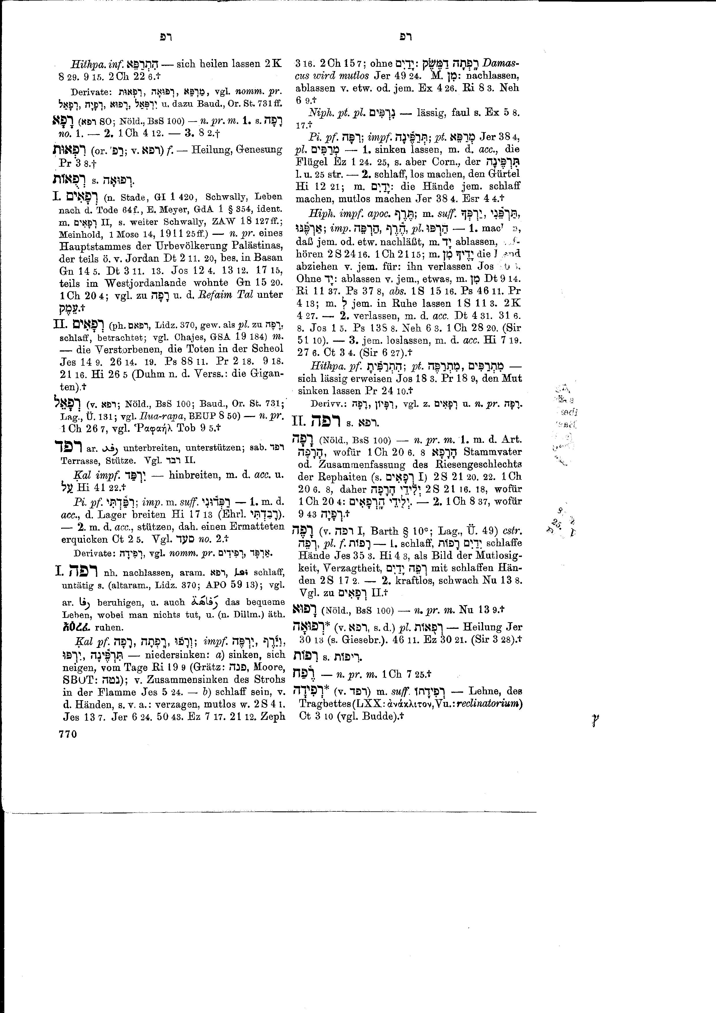
Het tweede Hebr. woord wordt genoemd in teksten met *
- In die dagen waren er reuzen op de aarde (Gen. 6 : 4)
- Wij hebben ook daar de reuzen gezien en de kinderen van Enak, van de reuzen (Num. 13 : 33)

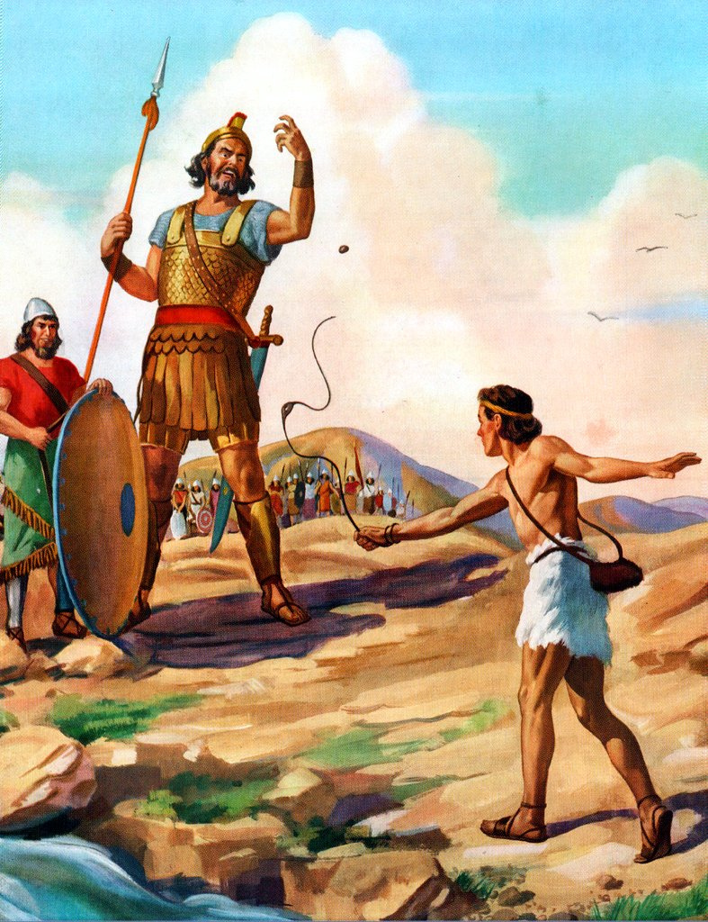
* De Emieten woonden te voren daarin, een groot en menigvuldig, en lang volk, gelijk de Enakieten. Dezen werden ook voor reuzen gehouden als de Enakieten; en de Moabieten noemden hen Emieten (Deut. 2 :10, 11)

* Dit werd ook voor een land der reuzen gehouden; de reuzen woonden te voren daarin, en de Ammonieten noemden hen Zamzummieten; een groot en menigvuldig, en lang volk, als de Enakieten (Deut. 2 : 20)

* Want Og de koning van Basan was alleen van de overigen der reuzen overgebleven; ziet zijn bestede, zijnde een bedstede van ijzer, is zij niet te Rabba der kinderen Ammons; negen ellen is haar lengte….(Deut. 3 : 11). Het ganse Basan, het koninkrijk van Og; datzelve werd genoemd het land der reuzen (Deut.3 :13)

* Daartoe de landpale van Og, de koning van Basan, die van het overblijfsel der reuzen was.. (Joz. 12 : 4)

* Het ganse koninkrijk van Og, in Basan, die geregeerd heeft te Hastharoth, en te Edrei; deze is overig gebleven uit het overblijfsel der reuzen, dewelke Mozes heeft verslagen, en heeft ze verdreven (Joz. 13 : 12)

I.A.b. Samenvatting en toepassing

1. De eerste keer, dat er in de Bijbel gesproken wordt over reuzen op de aarde, is Gen. 6 : 4. Een merkwaardige passage in de Schrift. Daarin horen we, dat er ook ‘reuzen’ waren op de aarde in de dagen, toen de kinderen van God mooie vrouwen uitkozen om te trouwen in de oertijd. M.a.w. toen de mensheid zich begon te vermenigvuldigen, zijn er ook reuzen geboren. Dat was niet direct een normaal verschijnsel (reuzen met hun uitzonderlijke lichaamsgrootte verheffen zich al gauw boven alle mensen). Uit vs.3 van Gen. 6 mogen we de conclusie trekken, dat dit verschijnsel dan ook te maken had met de twist van God met de mensheid. Een voorbode van het verschrikkelijke gebeuren van de zondvloed.

En dan lezen we in vs. 4 (in de Herziene Statenvertaling): In die dagen, en ook daarna, waren er reuzen op de aarde, toen Gods zonen bij de dochters van de mensen waren gekomen en die kinderen voor hen baarden; dit zijn de geweldenaars van oude tijden af, mannen van naam. De laatst genoemde reuzen waren zgn. ‘Nephilim’ / geweldhebbers, befaamde geweldenaars uit de grijze voortijd. Luther zegt van hen, dat zij op het volk aanvielen en hen verdrukten. Deze reuzen staken dus niet alleen in lichaamsgrootte/ lengte boven iedereen uit, maar overheersten volstrekt de wereld om hen heen en waren derhalve toonbeeld van de toegenomen slechtheid van de mensheid (Gen. 6: 5).

Deze ‘slechtheid’ is bepaald nog niet uitgestorven. We verkeren in onze dagen veelszins als in de dagen van ouds in een tijd waarin mannen met mooie vrouwen trouwen, waarin vele uit hen geboren kinderen reusachtige geweldhebbers zijn, die de mensheid vooral in seksueel opzicht tiranniseren, uitbuiten en manipuleren. Wat te denken o.a. van wat onlangs bekend werd m.b.t. prostitutie in Israel (!!!!): ‘Israel telt 12.000 werkers in de ‘seksindustrie’ (2x zoveel als in Nederland). Meisjes en jongens van 13 jaar beginnen vaak gedwongen aan een leven dat geen leven is. Misbruikt door meer dan vijf mannen per dag.’ Welk een enorme verwildering!
Geweld is niet alleen in Amsterdam aan de orde van de dag. De mens, u en ik we zijn in de hoede van een ander mens bijna niet meer veilig. Reuachtig machtsmisbruik, terreur en terroristische dreigingen zijn woorden waarvan de media bol staan. Een oud spreekwoord zegt: Homo homini lupus – de ene mens is voor de andere een wolf.
Al met al wijzen we met onze uitleg beslist de gedachte van de hand als zou er in Gen. 6 :1vv sprake zijn van een soort mythologische uitwijding in het boek Genesis, waarin bij reuzen gedacht moet worden aan een soort halfgoden, producten van een vermenging van engelen met de mensen.

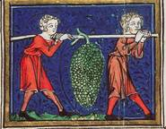
2. Van reuzen horen we in de Bijbel o.a.ook in Num. 13 :33; Deut. 1 : 28, waar te lezen is, dat de Israëlieten bij de nadering van het land Kanaän verkenners erop uitsturen om het land dat de Heere hen beloofde te doorkruisen. En als zij dan terugkomen en verslag uitbrengen over hun missie, verhalen zij van de grote vruchtbaarheid van Kanaän, maar ook van de geweldige steden die ze daar zagen en ook van reuzen die ze daar aantroffen.

Ze zeggen: En al het volk hetwelk wij in het midden van hetzelfde gezien hebben, zijn mannen van grote lengte. ‘Wij hebben er ook reuzen gezien, nakomelingen van Enak, afkomstig van de reuzen. Wij waren in onze eigen ogen als sprinkhanen en zo waren wij ook in hun ogen.’

Ziedaar het verhaal van tien van die verspieders. De Bijbel noemt dat verhaal van die tien verspieders een kwaad gerucht dat zij verspreiden van het land dat God Israël beloofd heeft. Dat gerucht ziet er bepaald niet veelbelovend uit. Elk volk dat de inwoners van Kanaän zouden willen veroveren, zouden wegsmelten. Aldus het ontmoedigend relaas. Hoe bestaat het dan, dat Israël zo’n land met oersterke steden en met zo’n ‘reuachtig’ volk ooit kunnen overwinnen!? Of was het alles toch ook wel wat overdreven wat die tien ‘ongelovige’ verspieders vertelden. Is het verhaal van die tien misschien toch ook een ons bekend verhaal?

Welke gelovige, jong of oud, kent niet dat gevoel van ‘ik red het niet’, juist als het doel dat we ons gesteld hebben, zo goed als bereikt lijkt te zijn: een examendag, een trouwdag, een jubileumdag, een sterfdag? Hoe vaak zinkt ons soms de moed in de schoenen, als we ‘er bijna’ zijn?! Onoverkomelijke moeilijkheden doemen voor onze ogen op als machtige reuzen. Ze maken ons moedeloos.

Dat is zeker het geval, als ik op mijn sterfbed kom te liggen en me indenk, hoe het me zal vergaan, als ik voor Gods rechterstoel moet verschijnen. Gelet op mijn reusachtige schuld. Zou het in dat geval dan niet maar het beste zijn om weg te kruipen in het volbrachte werk van de Zaligmaker, Wiens beloften, gedaan aan arme zondaars, rotsvast zijn?!

M.Henri schrijft over Kaleb die de moedelozen moed inspreekt: ‘De rechtvaardigen zijn manmoedig als een leeuw. Moeilijkheden op de weg der zaligheid slinken en verdwijnen voor een levend actief geloof in de kracht en belofte van God. Alle dingen zijn mogelijk, als zij slechts zijn beloofd, voor hem die gelooft.’

3. In alle andere teksten (uit Deuteronomium en Jozua) waarin over reuzen gesproken wordt, die de Israëlieten aantroffen in Kanaän, zijn verschillende benamingen gebruikt voor het ras reuzen naast de reeds genoemde Nephilim en de zonen van Anak (Anakieten). Het is waarschijnlijk, dat zij allen van dezelfde oorsprong waren en dat een stam die met hen in contact kwam hen steeds een eigen naam gaf.

Ik ga in het navolgende met u, de lezer die verschillende benamingen kort na en noem het belangrijkste van wat van hen bekend is.

- De Emieten. ‘Zij woonden te voren daarin (in het land van Moab), een groot en menigvuldig, en lang volk, gelijk de Enakieten. Dezen werden ook voor reuzen gehouden als de Enakieten; en de Moabieten (= nakomelingern van Ezau) noemden hen Emieten (Deut. 2 :10, 11).
In de tijd van Abraham woonden de Emieten in het Moabietische district van Shaveh-kiriathaim Geïdentificeerd met het hedendaagse Kureiyat (Gen_14 : 5).
Het zojuist genoemde uit Deut. 2 laat al wel even doorschemeren, dat de benaming Emieten voor reuzen een Moabietische naam is voor wat bij andere volksstammen Enakieten heetten. Zie hierboven.

- De Zamzummieten. Dit is een benaming die de Ammonieten (buren ten Oosten van de Moabieten) aan de reuzen gaven. We lezen erover in Deut. 2:20: Dit (Ammon) werd ook voor een land der reuzen gehouden; de reuzen woonden te voren daarin, en de Ammonieten noemden hen Zamzummieten; een groot en menigvuldig, en lang volk, als de Enakieten (Deut. 2 : 20).
Kort samengevat: de Ammonnieten noemden eerder de ‘Rephaieten’ (reuzen) die tevoren in Ammon woonden Zamzummim

- Rephaieten/ Rephaiem; Een ras van ingeboren vroege inwoners ten Oosten van de Jordaan in Ashterothkarnaim (Gen_14:5) en in de vallei van Rephaim (Zuidwestelijk van Jeruzalem) (Jos_15:8).

- Og en Basan. Tenslotte noem ik hier nog wat ons beschreven is in de boeken Deuteronomium en Jozua over het koninkrijk van Og in Basan. In Deut. 3 : 11-13 horen we, dat Og de koning van Basan alleen was overgebleven van de overigen der reuzen; zijn bedstede was van ijzer en had een lengte van negen ellen. Deut. 3 : 11). Heel Basan/ koninkrijk van Og werd genoemd: het land der reuzen. En Og, de koning van Basan was een van de overgebleven van de Refaieten (reuzen) (Joz.12: 4v; 13:12). Zie ook Num. 21 :32 – 35 over Mozes die Basan en koning Og versloeg.

4. Afmetingen van reuzen. Natuurlijk is iedereen, jong of oud, die het verhaalde in de Bijbel over reuzen leest, benieuwd naar de werkelijke lengte van deze reuzen. Wij beschouwen een reus van een mens als iemand die niet meer dan maximaal 25 centimeter langer is dan een gemiddelde tijdgenoot. Het Groot Woordenboek der Nederlandse taal (Van Dale) suggereert dat iemand die meer dan twee meter lang is, een reus heet. Het sprookje van ‘Klein Duimpje en de reus’ houdt zich uiteraard niet aan deze beperking.

In de Bijbel horen we ook van mensen met reusachtige afmetingen. Overbekend is wat we lezen over de reus Goliath en zijn gevecht met David (zie het slot van deze voordracht). Van Goliath wordt verteld, dat hij uit de Filistijnse stad Gath kwam (1 Sam. 17:4). Daar woonden nog Enakieten, bekende reuzen. Vgl. Joz. 11:22. Goliath was een reus van zes ellen en een span, dat is ruim 2 meter 85 (zie onder). . Van andere Filistijnse reuen lezen we in 2 Sam, 21 :16 – 22. In 1 Kron. 20: 6 horen we van een zeer lange man die aan beide kanten zes vingers en zes tenen had; vierentwintig in totaal.en in 1 Kron. 11:23 van een Egyptenaar met een lengte van vijf ellen (2⅛ meter).

5. Goliath en David

Ik sluit af met een aantal opmerkingen over Goliath en David (1 Sam.17 : 1vv). Het is weer een keer goed mis in de relatie tussen Israël en zijn aartsvijand aan de kant van de Middellandse Zee. Van weerskanten zijn de legers opgesteld om elkaar te bevechten. De Filistijnen hebben een ‘kampvechter’ meegebracht, die alleen al door zijn imposante verschijning alle Israëlieten de koude rillingen over de rug doet gaan.

Van Goliath wordt het volgende verteld Hij is in één woord een indrukwekkende verschijning. Hij draagt een koperen helm en scheenbeschermers; hij torst een zwaar koperen schild met zich mee en een enorm zwaard. Bovendien heeft hij een speer met een stok zo groot als een weversboom en een punt die 600 sikkelen ijzer weegt (zo'n 432 gram) en draagt hij een schubachtig pantser of een maliënkolder van 5000 sikkelen koper (zo'n 36 kilo).

Bovendien is hij ongeveer zes ellen en een span lang. Een el is de normale lengtemaat van ongeveer 45 cm. Zes ellen en een span zou betekenen dat Goliath meer dan 2,85 meter lang was.. De Dode Zee rollen geven, evenals twee handschriften van de LXX als lengte van Goliath 4 ellen en een span…. Goliath was dan dus ongeveer 2 meter, een lengte die in die tijd als reusachtig ervaren zal zijn. Maar 2.85 lijkt mij niet minder acceptabel. Goliath herhaalt zijn uitdaging om met een van zijn vijanden te vechten: 40 dagen achter elkaar. Hij spot bovendien met het Israëlitische leger, waar niemand het tegen hem op durft te nemen. 40 dagen lang. Maar dan is daar opeens de herdersjongen David die bij zijn broers op het oorlogsveld om het hoekje komt kijken. Hij biedt zich aan om te gaan vechten met Goliath. Met welke wapenen? Hij heeft een herderstas in de hand, met enkele stenen daarin en in zijn rechterhand heeft hij een slinger waarmee hij een steentje kan wegslingeren naar de kop van een schaap van zijn kudde, dat is gaan dwalen.

En dan gebeurt het. Met bijtende spot treedt Goliath hem tegemoet. Maar David treedt ook vooruit.En met een fantastisch knap weggeslingerde steen raakt hij Goliath precies in een kleine open ruimte in zijn helm op zijn voorhoofd. De reus valt met en dreun op de grond. En even daarna is diens tegenstander pal naast hem en hakt hem met diens zwaard het hoofd af. Iedereen kan begrijpen, dat het leger van Israël de Filistijnen achternajaagt en vernietigend verslaat.

Deze geschiedenis spreekt voor zich. Ze is een machtig bewijs van wat het ware geloof in de Heere, Israëls God vermag. En dat in de meest hachelijke omstandigheden. Ik som er enkele op.

- Hebt u er erg in, dat de satan als een Goliath soms pal voor u staat als een briesende leeuw?
- Kent u iets van de strijd die elk kind van God heeft te voeren tegen machten in en om hem heen, die sterker zijn dan uw eigen vlees en bloed? Probeer die in het vizier te krijgen. Anders wordt u erdoor verrast en verslagen.
- Hebt u een wapen om weerstand te bieden aan spotters naast u op uw kantoorkruk? Waar is God Die u verwacht?
- Hebt u ook begrepen, dat de duivel op kousenvoeten kan komen om u te misleiden?
- Geloof met heel uw hart:

  - Het geloof in de God der heerscharen leert u krachtige daden te doen.
  - Oprecht geloof, door Woord en Geest gewerkt, is wereldoverwinnend. Zelfs de grootste tegenstander van God en Zijn volk, moet vallen.
  - Met uw God kunt u de meest uitdagende taal van atheïsten weerstaan.
  - De Naam van de Heere is uw Banier. U hebt slechts een slinger en een steen nodig. Dat zijn inderdaad geen wapenen zoals de wereld u die biedt. Het is alleen de stellige zekerheid van dat geloof, dat het niet hebben kan, dat de Naam des Heeren in deze wereld wordt gelasterd. En het is de hartelijke liefde voor de Heere en Zijn zaak op de aarde..

U hebt – denk ik – wel eens gehoord van de Titanic (het schip dat niet kon vergaan en toch verging). Een vrouw/ passagier van dat schip had zich op het nippertje kunnen vastgrijpen aan een overvolle reddingsboot.Helaas zij kon er niet meer bij. Zij hing aan de rand van de reddingsboot in het ijskoude water, totdat zij tenslotte los moest laten. Het enige dat van haar nog gevonden is op de bodem van de boot, is een kostbare ring die van haar bevroren vinger was gevallen.

Het is te hopen, dat er van mij en van u wat anders overblijft dan dat. In elk geval is er – Gode zij dank – alsnog een reddingsboot. Dat is mijn dierbare Heiland en Zijn gerechtigheid die redt van de dood.

Naschrift: In News Tropical Dictionary (Bible Works) komen we de volgende opsomming van reuzen in de Bijbel tegen:
1) Anakim ( • A race of giants (Nu 13:28-33 De 1:28 2:10 9:2); • Defeated by Joshua (Jos 11:21,22); • Defeated by Caleb (Jos 14:12,15 15:13,14 Jud 1:20);
2) Emims • A race of giants (Ge 14:5 De 2:10,11);
3) Goliath • (a giant champion of Gath); • Defied armies of Israel and is killed by David (1Sa 17:1 ... 21:9 22:10) ; • His sons (2Sa 21:15-22 1Ch 20:4-8) ;
4) Og • (King of Bashan) • A man of gigantic stature (Nu 21:33 De 3:11 Jos 12:4 13:12) • Defeated and killed by Moses (Nu 21:33-35 De 1:4 3:1-7 29:7 31:4 Jos 2:10 9:10 Ps 135:10,11 136:18-20) • Land of, given to the tribes of Gad, Reuben, and Manasseh (Nu 32:33 De 3:8-17 4:47-49 29:7,8 Jos 12:4-6 13:12,30,31 1Ki 4:19 Ne 9:22 Ps 136:20,21);
5) Rephaim • 1. An ancient people of Palestine, of great stature (Ge 14:5 15:20 De 2:11,20 3:11,13) • R. V.) (Jos 12:4 13:12 17:15) • 2. A valley; the boundary between the territories of Judah and Benjamin (Jos 15:8 18:16) • The battleground of David and the Philistines (2Sa 5:18,22 23:13 1Ch 11:15 14:9) • The productiveness of (Isa 17:5).
6 . Zamzummims • Also called Zuzims • A race of giants (Ge 14:5 De 2:20,21)

Op de afbeelding: David doodt met een slinger en een steen reus Goliath.
De Herziene Statenvertaling heeft steeds voor ‘reuzen‘:: ‘Refaïeten. Het Hebreeuwse woord Refaieten is volgens Gesenius een van de hoofdstammen van de oerbevolking van Palestina, die deels ten oosten van de Jordaan woonden, in het bijzonder in Basan, deels ten Westen van de Jordaan. Zie Gen. 15 : 20; Joz. 17 : 15; 1 Kron. 20 : 5v.
In de verklaring van Keil-Delitzsch lezen we: ‘Og may also have left behind him a gigantic bed as a memorial of his superhuman greatness, on the occasion of some expedition of his against the Ammonites; and this bed may have been preserved in their capital as a proof of the greatness of their foe.’
ISBE schrijft: Dat is: aangemerkte, vermaarde of alom bekende) mensen (het Hebr.נְפִילִים, van נָפַל = invallers (Job_1:15; Jos_11:7), betekent: de vijandelijke invallers (επιπίπτοντες Aq., βιαῖοι Sym.). De LXX vertaalt met: gigantes/ reuzen
De afbeelding toont de reus Goliath in gevechtshouding met David.
In het bovenstaande volgden we de m.i. uitstekende verklaring die van Gen. 6:1vv wordt gegeven in de Korte Verklaring (Genesis/ eerste deel), Kampen zesde druk, door Dr. G. Ch. Aalders
‘Or that the cultivation of the land was difficult, and attended with many evils,” as Calvin maintains. ‘ (ISBE/ e-Sword).
In de commentaar van Keil-Delitzsch lezen we: ‘The people, they added, are מִדֹּות אַנְשֵׁי, “men of measures,” i.e., of tall stature (cf. Isa_45:14), “and there we saw the Nephilim, i.e., primeval tyrants (see at Gen_6:4), Anak's sons, giants of Nephilim, and we seemed to ourselves and to them as small as grasshoppers.”
‘Zamzummim. “Zamzummim,” from זָמַם, to hum, then to muse, equivalent to the humming or roaring people, probably the same people as the Zuzim mentioned in Gen_14:5. This giant tribe Jehovah had destroyed before the Ammonites (Deu_2:22), just as He had done for the sons of Esau dwelling upon Mount Seir, namely, destroyed the Horites before them, so that the Edomites “dwelt in their stead, even unto this day.” Uit de verklaring van Keil - Delitzsch.
Volgens ISBE (e-Sword): רפאים, (r^{e}pha'ım, van רפא, rapha', een vreselijk wezen; vandaar reus. in 1 Kron. 22 : 4, הרפא ילידי, y^{e}lıdhē haraphā', “zonen van de reus ; zo ook King James Version,
In de commmentaar van Keil-Delitzsch lezen we: ‘According to the calculation made by Thenius, about nine feet two inches Parisian measure, - a great height no doubt, though not altogether unparalleled, and hardly greater than that of the great uncle of Iren, who came to Berlin in the year 1857 (see Pentateuch, p. 869, note). (Note: According to Pliny (h. n. vii. 16), the giant Pusio and the giantess Secundilla, who lived in the time of Augustus, were ten feet three inches (Roman) in height; and a Jew is mentioned by Josephus (Ant. xviii. 4, 5), who was seven cubits in height, i.e., ten Parisian feet, or if the cubits are Roman, nine and a half.).
Zie Internet/ Wikipedia, sub Goliath.
Zie ook de preek over Num. 13 : 30 in homiletica/ OT in mijn website.

